认证审核报告审批页
项目编号 | 0260-2022-Q
受审核方名称 | 孟村回族自治县德发铸造有限公司
注册地址 | 河北省沧州市孟村回族自治县新县镇肖庄子工业区中段
经营地址 | 孟村县金都国际城4号楼、河北省沧州市孟村回族自治县新县镇肖庄子工业区中段
审核类型 | Q：再认证
认证范围 | Q:钢管脚手架扣件、井盖、井篦子铸件的生产销售；钢管脚手架镀锌钢跳板、钢筋套筒、钢格栅板、钢筋钢板网片、地脚螺栓的生产（外包）；管件、管材的销售
服务认证等级（适用时） | □十星级□九星级 □八星级 □七星级 □六星级  □五星级 □四星级 □三星级 □达标级
评审人员签字 | 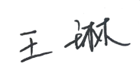
认证决定结论 | ■案卷符合要求，可以认证注册/保持  □案卷不符合要求，不可以认证注册/保持
认证决定人员签字 | 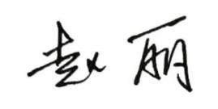 | 日期 | 2022-7-20
机构总经理审批意见 | ■认证流程符合要求，可以认证注册/保持  □认证流程不符合要求，不可以认证注册/保持
总经理签字 | 

